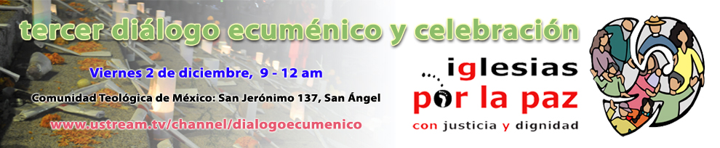
Apreciables hermanas y hermanos,
en el Espíritu de la paz y la justicia que nos convoca a mantenernos firmes en el compromiso, desde la fe, con las víctimas de la violencia, les saludamos al tiempo que les convocamos a encontrarnos de nuevo para crecer en la amistad y alimentar nuestras fuerzas y esperanzas.
Habiéndonos reunido las comisiones de trabajo para revisar colegiadamente los avances de las propuestas de trabajo que nos comprometimos a elaborar, consideramos de igual manera pertinente realizar, antes que este 2011 termine, un tercer Diálogo de Iglesias por la paz, y que sea al mismo tiempo la oportunidad para celebrar juntos y juntas el compromiso, manifestarnos nuevamente nuestra fe pública y compromiso por una paz que nazca de la justicia, y mantener vivas las llamas de nuestras fés.
La cita es el viernes 2 de diciembre, de 9 a 12 del día, en las instalaciones de la Comunidad Teológica de México (San Jerónimo 137, Col. San Ángel, cerca metrobús Dr. Gálvez).
En este III Encuentro presentaremos al espacio amplio de Iglesias por la paz los trabajos de las comisiones para ser valorados, enriquecidos y programados, y tendremos un sencillo acto celebrativo y de convivencia de cierre de año.
En el espíritu de comunidad y colegialidad, consideramos que entre todas y todos colaboremos para la buena realización de este tercer diálogo, llevando algún platillo para compartir.
Deseosos y deseosas de seguir construyendo juntos el camino de la paz, nos despedimos y les esperamos el 2 de diciembre.
Cordialmente
Iglesias por la Paz

